# 一．CPU

厂商主要分为英特尔（Intel）和超微半导体（AMD），不建议AMD，只推荐Intel。市场上笔记本绝大多数采用Intel酷睿系列.

举例：i5-7300HQ

其中i5叫做前缀，前缀是指定位级别，从低到高分为三种i3、i5、i7，可以理解为低端、中端、高端。

其中HQ叫做后缀，H代表标压并且不可拆卸，也就是封装，无法进行更换。Q代表四核处理器，其他的字母比如U代表低压，K代表超频，Y代表超低电压。可理解为U、Y是低性能处理器，一般用于轻薄本；HQ为标准性能处理器，一般用于5k-10k的游戏本；HK为高性能处理器，一般用于10k+的游戏本。轻薄本使用U已足够，游戏本使用H已足够。

其中数字7300,7代表第七代（目前最新是第八代，前些日子刚出），300代表性能定位，数字越高性能越强。

总结：建议选购i5-7xxxHQ或i5-7xxxU

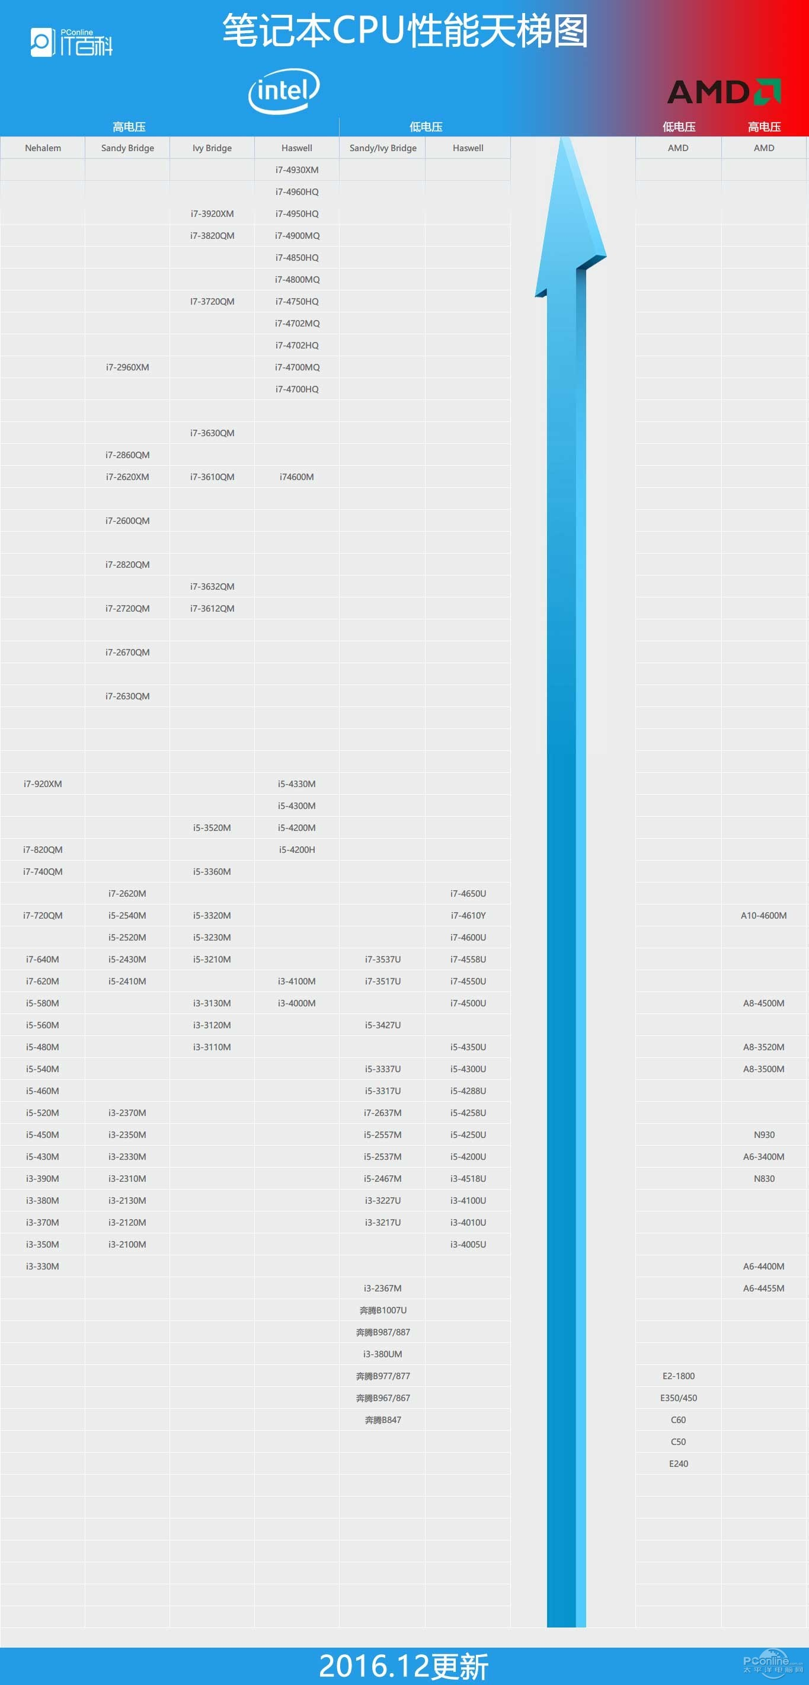

# 二．GPU (显卡)

可分为集成显卡（核心显卡）和独立显卡两类。

集成显卡是指集成到了CPU中，就是说CPU绑定了显卡，性能较弱，可以满足日常需求，不足以运行大型游戏（注：主流的LOL不是大型游戏）

独立显卡顾名思义，除了CPU自带的核显之外还有独立安装在电脑中的显卡，性能较强，一般用于游戏本

厂商主要有英伟达（NVIDIA）和AMD两家，不建议AMD，只推荐NVIDIA。主流笔记本都采用英伟达，因此下面主要介绍英伟达。

举例：GTX1050Ti 4G独显

其中GTX是前缀，代表高端，类似的还有GTS代表简化版，GT则是指低端，GF是指入门级

其中Ti是后缀，代表高速加强版。

其中数字1050,10代表第十代，50代表性能定位，数字越高性能越强。

其中4G独显是指这款笔记本搭载的GTX1050Ti是具有4G显存的独立显卡。显存对于运行大型单机游戏十分重要，同一款独显会有不同的显存。

总结：如果只玩LOL这类主流游戏940M已足够，1050或965M性能更佳。大型单机游戏最好1050Ti以上。

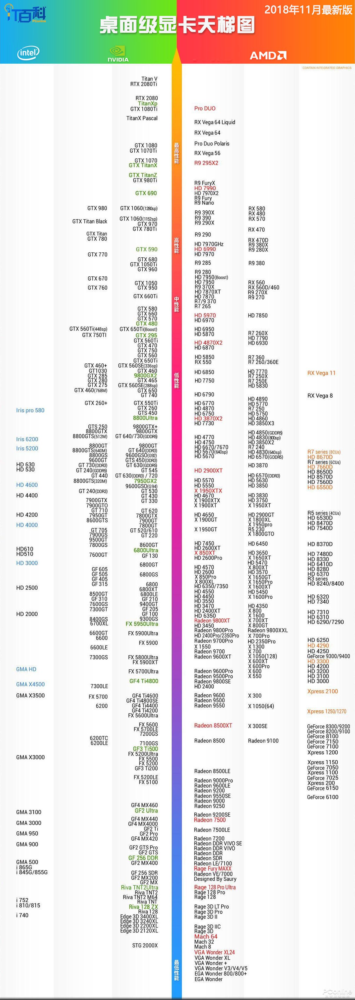

# 三．屏幕

面板类型主要分为IPS屏和TN屏，选择IPS就对了，其他的不用考虑.

分辨率（FHD）低于1080P也就是1920*1080的不建议选购，2K（2560*1440）和4K（3840*2160）没有必要，1080P已经满足大多数需求.

色域采用NTSC标准，72%是比较好的

而屏幕最主要的是色域和分辨率，现在主流分辨率已经是1980*1080，而色域这块，简单说，一般的屏幕是45%NTSC IPS屏幕，好一点的是72%NTSC（100%sRGB） IPS屏幕。再好就是

刷新率了比如120HZ，144HZ的刷新率。一般不说的都是60HZ 的刷新率。

强烈建议有修图需求的上72%NTSC（100%sRGB）IPS屏幕。

玩游戏的玩家有足够预算考虑下电竞屏：72%NTSC色域 144HZ刷新率 7ms延迟的屏幕.

# 四．内存

电脑内存越大越好，8G是目前主流配置，大型单机游戏推荐16G。

# 五．硬盘

主要分为机械硬盘（HDD）和固态硬盘（SSD），影响开机速度和软件运行速度。

举例：128G SSD+1T

这是指这款笔记本搭载了128G的固态硬盘和1T（1T=1024G）的机械硬盘

建议选购至少128G SSD的笔记本 另外，软件必须安装在SSD中才能提高运行速度，HDD可以用来存电影和资料什么的。

# 六．品牌差异